
Tela principal do sistema .

Opção importar arquivo Sisob



Funcionalidade para formatação e conversão do arquivo .TXT baixado via SISOB para .CSV

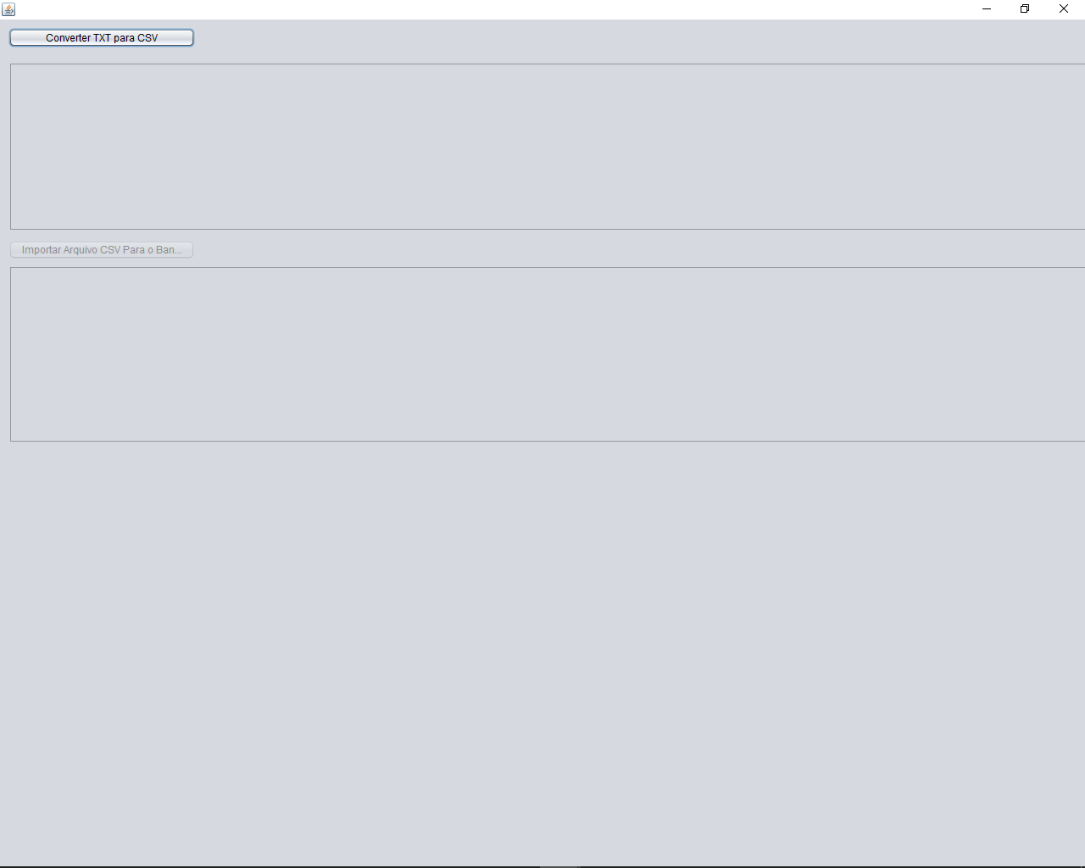
Clicando no botão “Converter TXT para Csv” o sistema solicitará o caminho do arquivo txt que foi baixado do sistema SISOB .

Escolha o arquivo.

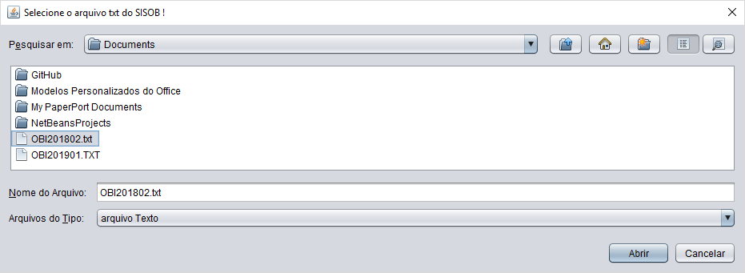
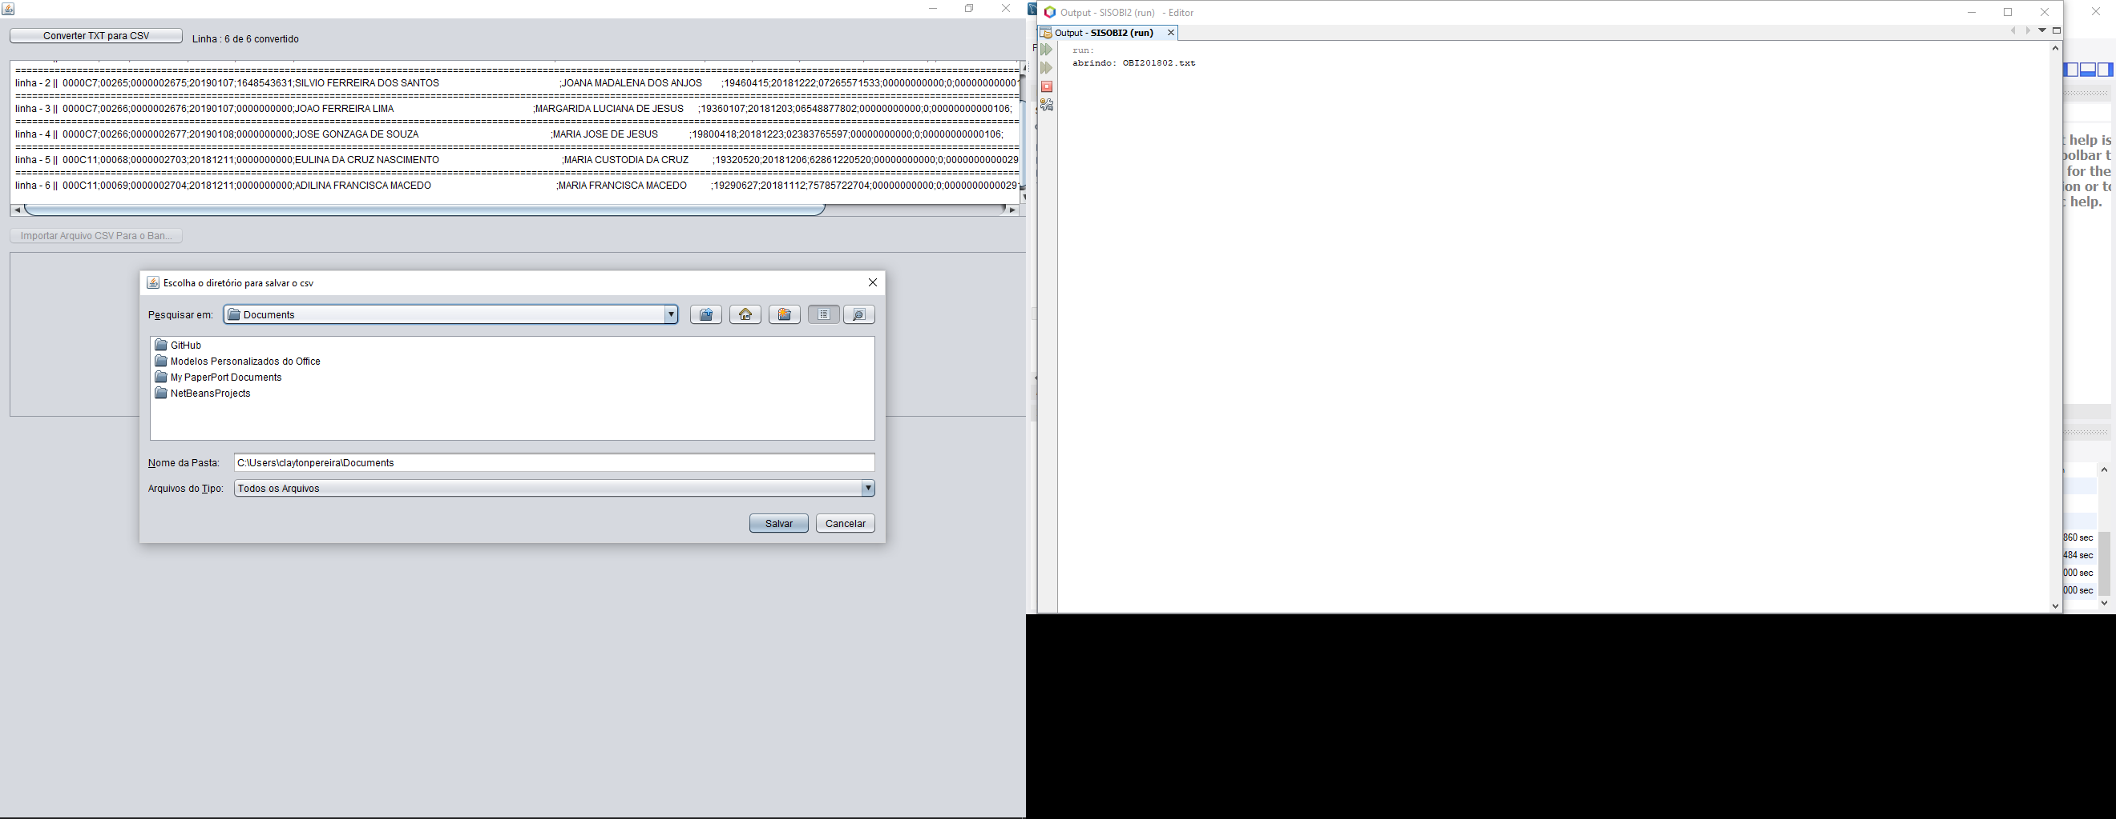
Apos a escolha do arquivo txt o sistema processará e converterá as informações do arquivo e solicitará que seja escolhida a pasta para salvamento do arquivo .CSV

Se a operação ocorrer com sucesso será apresentada a mensagem abaixo :

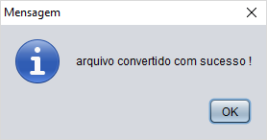

Apos a conversão bem sucedida do arquivo TXT em CSV o botão “Importar arquivo csv para o banco de dados” será habilitado:

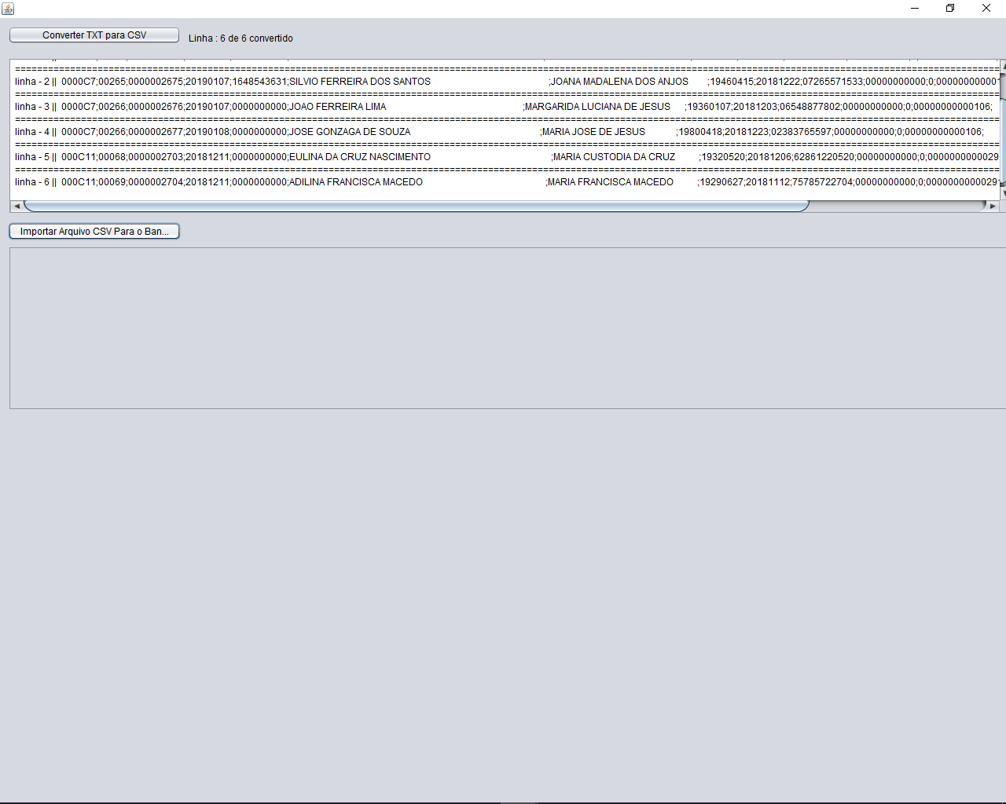
Clique nesse botão para selecionar o arquivo convertido no passo anterior e clique em abrir:

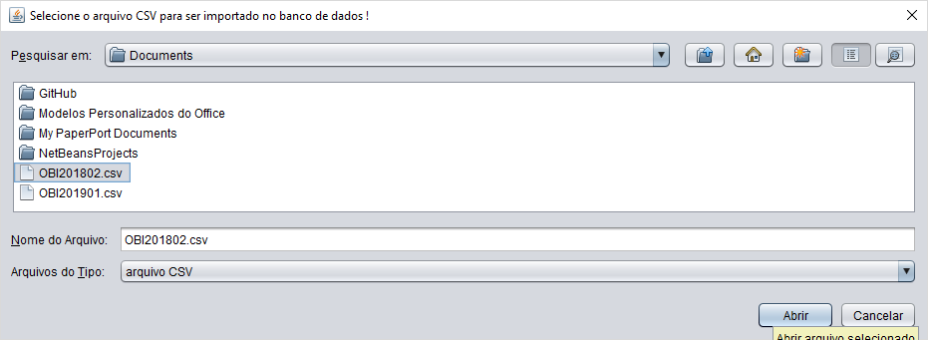
Com isso o arquivo será convertido e salvo no banco de dados para posterior comparação .

Na tela Quantidade Registros SISIOB é mostrado a quantidade de registros que existem no banco de dados agrupados por nome do arquivo de onde foram importados.

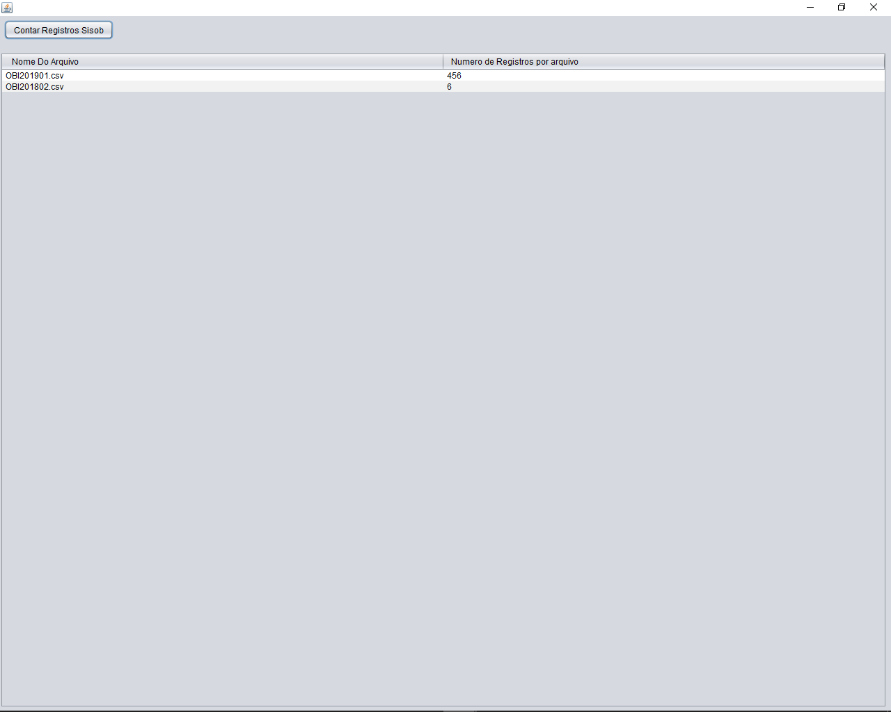

A tela Sisob x E-turmalina é utilizado para comparar os registros do sistema E-turmalina e retornar aqueles que correspondam aos registros importados do SISOB e posteriormente gerar um relatório em arquivo PDF.

